Klasa V
Język angielski

Zadania na poniedziałek 22.06.

Dzień dobry,

proszę przećwiczyć słownictwo z działu 7 str. 67 ćw. 1 i 2 (zeszyt ćwiczeń).

Zapisz do zeszytu poniższe słownictwo z działu 8 EVENTS – WYDARZENIA.

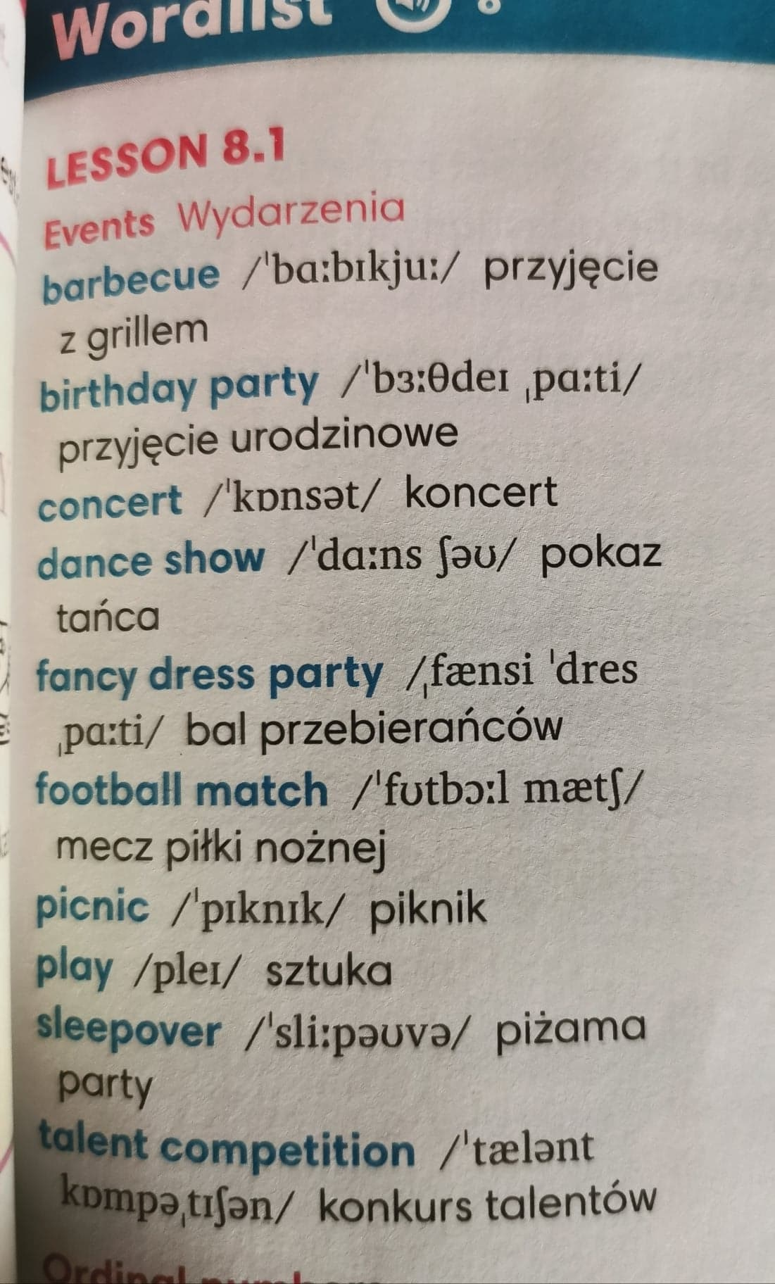

Nie trzeba przesyłać odpowiedzi.

